PLIEGO DE PRESCRIPCIONES TECNICAS PARA LA EJECUCIÓN DEL PROYECTO
"PROYECTO DE CONSTRUCCIÓN “ PROYECTO DE INVESTIGACIÓN PARA
CONTROL DE AGUAS PLUVIALES EN PUERTO DEL CARMEN y TÍAS” EXP. 2025 / 00011384 H.

1.- OBJETO DEL CONTRATO.

Constituye el objeto del contrato el suministro e instalación de las unidades contempladas en el proyecto "PROYECTO DE CONSTRUCCIÓN “ PROYECTO DE INVESTIGACIÓN PARA CONTROL DE AGUAS PLUVIALES EN PUERTO DEL CARMEN y TÍAS” EXP. 2025 / 00011384
H , redactado por D. José Miguel López Ramos Ingeniero de minas nº coleg 498 SUR, de fecha octubre de 2025.

2.- PRESUPUESTO DE LICITACION.

Valor Estimado del Contrato

El valor estimado del contrato asciende a quinientos noventa y ocho mil trescientos veinticinco euros con sesenta céntimos (598.325,60 €).

Impuesto General Indirecto Canario

El importe correspondiente al Impuesto General Indirecto Canario asciende a cuarenta y un mil ochocientos ochenta y dos euros con setenta y nueve céntimos (41.882,79 €).

Presupuesto Base de Licitación

El presupuesto base de licitación asciende a la cantidad de seiscientos cuarenta mil Doscientos ocho euros con treinta y nueve céntimos (640.208,39 €).

3.- DESCRIPCION DE LAS UNIDADES.

El propósito de encontrar solución a los problemas que se ocasionan en el ámbito estudiado como consecuencia de la acumulación indeseada de aguas pluviales, el peticionario pretende dar comienzo a una investigación consistente en la perforación (reperforación) de

una serie de sondeos y drenajes, encaminada a dictaminar si es posible la utilización de dichos sondeos como pozos filtrantes que deriven las pluviales hacia el subsuelo.

Todos los sondeos se ejecutarán sobre suelo urbano, en concreto sobre viales públicos (calles locales de titularidad municipal); no ocasionarán ninguna modificación sobre los usos de los mismos; y no provocarán incumplimiento alguno sobre el planeamiento vigente.
Teniendo en cuenta el volumen de las acumulaciones de agua se han propuesto reperforaciones de 650-500-315 y 200 mm de diámetro. Las profundidades serán variables en cada caso, oscilando entre 20 y 65 metros.

Por otra parte, considerando que en muchos de los casos existen edificaciones cercanas a las ubicaciones de los sondeos e incluso con parte de su construcción a cotas inferiores a las del brocal de los sondeos, se ha decidido hormigonar los primeros metros de los hastiales de

algunos sondeos, concretamente S-3, S-4 y S-5. Con esta medida se busca evitar la infiltración hacia el subsuelo durante los primeros metros de cada pozo, obligando a que se produzca a profundidades tales que no afecten a las citadas viviendas que se encuentran aguas abajo de cada uno de los sondeos.

Para garantizar la presencia de una corona de hormigón eficiente, una consecuencia de las citadas labores de hormigonado será la reducción del diámetro del sondeo. Así, los sondeos iniciados con un diámetro de 650 mm se reanudarán tras el hormigonado con un diámetro de 500 mm. Además, si para asegurar la estabilidad del taladro fuese necesaria la realización de alguna otra labor de hormigonado y posterior reperforación, con la consecuente nueva pérdida de diámetro, se establecerán 315 mm como diámetro mínimo admitido para el taladro final.

El hormigonado será además una medida correctora durante la propia ejecución para salvaguardar la estabilidad del vial sobre el que se apoya, y/o de las cimentaciones de las

edificaciones cercanas, sean superficiales o con la existencia de sótanos. El hormigonado se podrá ejecutar en una o varias fases, dependiendo del tipo de terreno localizado, evitando que el efecto del aire comprimido provoque descalces indeseables, y en menor medida minimizando las vibraciones producidas. En todo caso, se mantendrá un emboquille de acero, que impedirá la apertura del hueco perforado más allá de diámetro objetivo. Este emboquille se hormigonará para que el desarrollo de su función sea óptimo.

A partir de los datos extraídos durante la ejecución de los sondeos y del contraste con las hipótesis previas respecto al medio físico en el que se realicen, deberá obtenerse información que ayude a discernir sobre la viabilidad de utilizar los sondeos como pozos filtrantes.

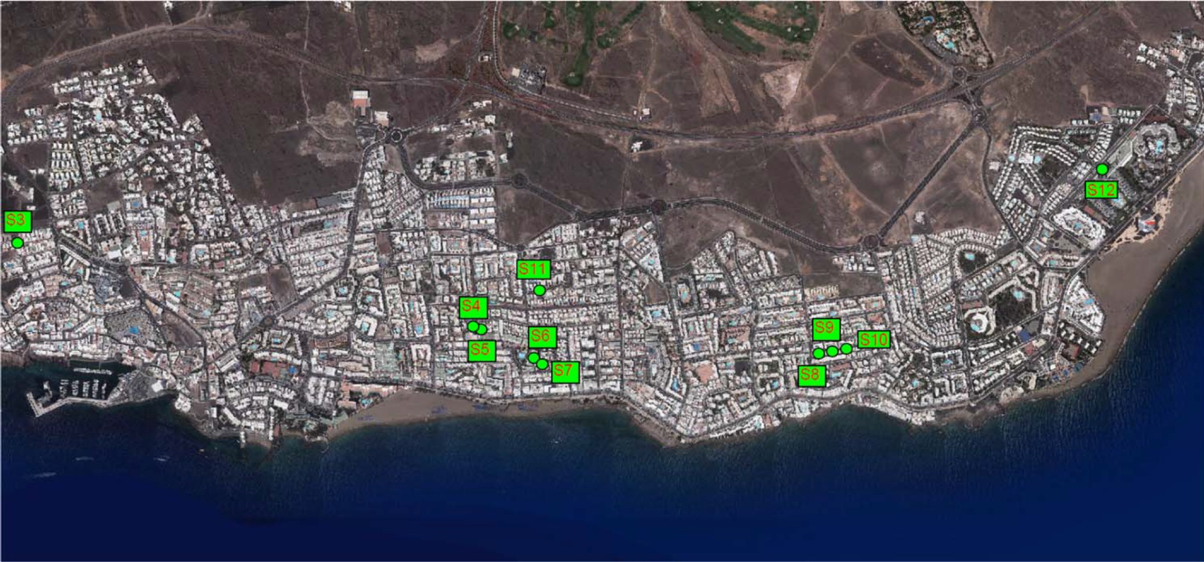

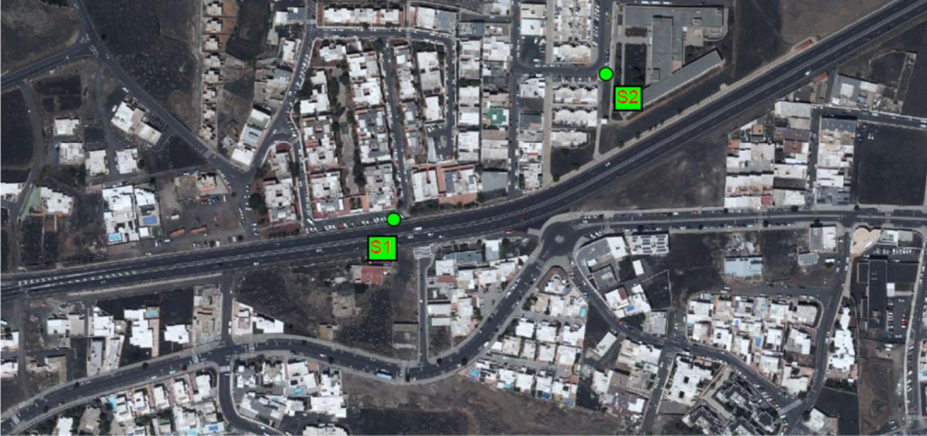

Tanto los sistemas como los materiales propuestos vienen descritos de manera pormenorizada en los documentos Planos y Presupuesto del proyecto de referencia.

4.- CUMPLIMIENTO DE ORDENAZAS MUNICIPALES.

Durante la ejecución de los trabajos de instalación, se cumplirá con lo especificado de las Ordenanzas Municipales en vigor.

5.- CONTROL DE CALIDAD.

Los costes ocasionados con motivo de las pruebas de control de materiales y unidades de obra ,y certificaciones de garantía de calidad serán con cargo al Contratista Adjudicatario.

Deberán realizarse al menos los ensayos fijados Anejo a la memoria “ P L A N DE CONTROL DE CALIDAD “

6.- INSTALACIONES Y MEDIDAS DE SEGURIDAD Y SALUD.

Se exigirá antes del comienzo de la obra, la pertinente aprobación del Plan de Seguridad y salud.

El cumplimiento del mismo durante el desarrollo de la obra, así como de cualquier otra medida que pueda surgir durante la ejecución de la misma.

7.- PERMISOS.

Todos los permisos ocasionalmente necesarios para la realización de la obra, deberán ser gestionados por el Contratista Adjudicatario.

8.- PLAZO DE GARANTÍA.

El plazo de garantía de las obras quedará establecido en el Pliego de Cláusulas Administrativas Particulares del Contrato de Obras.

Durante este período serán de cuenta del Contratista todas las obras de conservación y reparación que sean necesarias.

En Tías, 19 de noviembre de 2025

ESPINO CURBELO
Firmado digitalmente por ESPINO CURBELO GINES JORGE -

Fdo:

GINES JORGE _{42910172S}

- 42910172S
Fecha: 2025.11.19
00:32:20 Z

